ЗАТВЕРДЖУЮ
Директор комунальної установи
«Центр з обслуговування закладів освіти»
Сокальської міської ради Львівської області
____________ Роман Сташкевич

Схема графічного маршруту
підвезення учнів Княжівської загальноосвітньої школи І-ІІІ ступенів
до школи і зі школи
Княже –– Шпиколоси - Фусів– Княже
на 2025/2026 навчальний рік

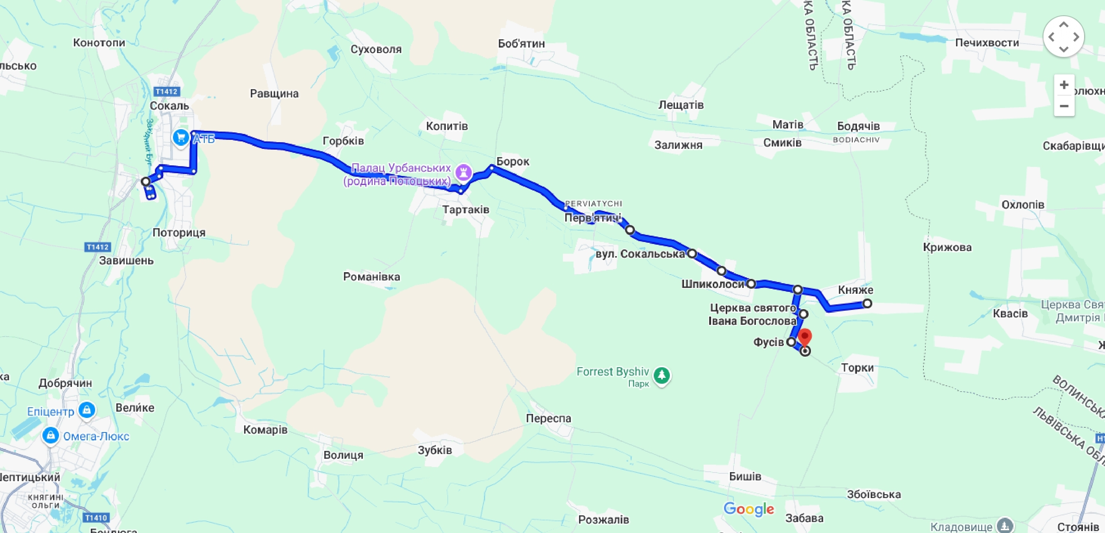

Директор Княжівської ЗШ І-ІІІ ступенів ____________________Світлана Новосад

